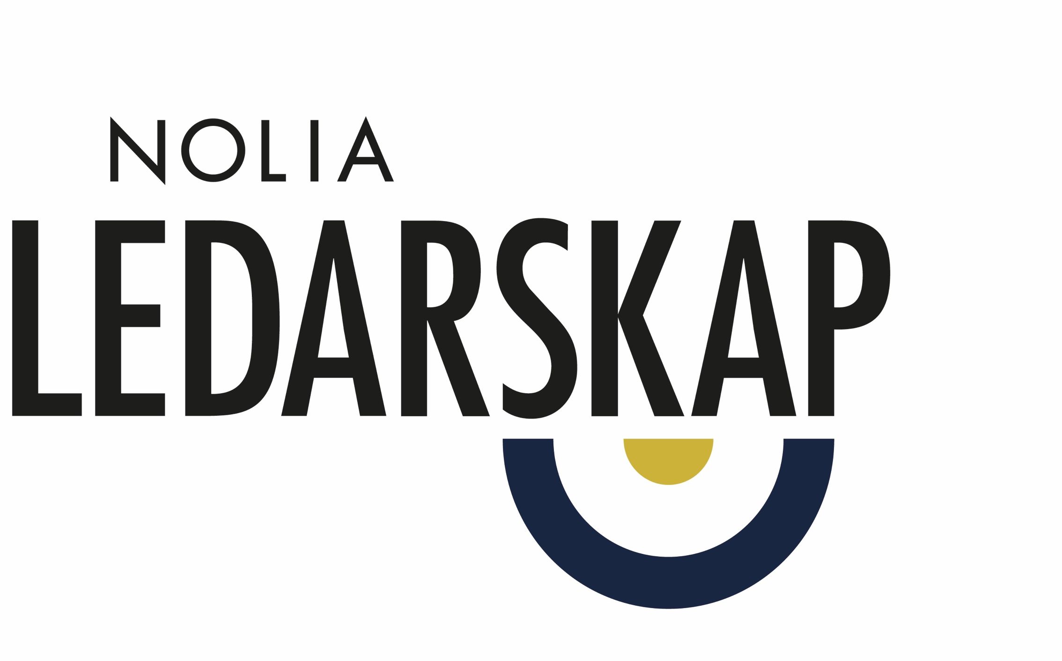
Deltagare på Nolia Ledarskap i Umeå:
”Det är en fantastisk mötesplats där man får träffa andra ledare”

Många av deltagarna var nöjda med torsdagens Nolia Ledarskap i Umeå som bland annat lyfte fram bredden på programmet som både gett inspiration och bestående intryck.
– Det är en fantastisk mötesplats där man får träffa andra ledare, sa exempelvis Ann-Christine Gradin, utbildningsdirektör Umeå kommun om årets Nolia Ledarskap.

Nolia Ledarskap är norra Sveriges största mötesplats för chefer och ledare. Här inspireras och utvecklas ledare och ges ett unikt tillfälle att utöka sitt nätverk av andra chefer och ledare. Första konferensen genomfördes 2012 och nu är Nolia Ledarskap inne på sitt sjunde år med en konferens i Skellefteå och en i Umeå.
Flera av deltagarna var nöjda med årets konferens i Umeå.
– Jag är här för första gången och tycker att det har varit en bra dag med intressanta föreläsningar med blandat innehåll och en hel del humor. Det krävs om man ska orka sitta en hel dag. Dessutom ett bra upplägg på helheten och bra att köra allt på en dag. Dagen ger också bra tillfälle till nätverkande, sa Jonas Häggström, regionchef, ABB.
Magnus Eriksson, regionbankchef, Handelsbanken var också med för första gången.
– Mitt intryck är positivt. Det har varit en spännande dag, med bra teman som ligger rätt i tiden och de flesta föreläsarna har varit väldigt bra.
Ulrika Widmark, hotelldirektör Elite Hotel Knaust Sundsvall var också förstagångsdeltagare.
– Jag är jätteglad att min kollega Sara Johansson här i Umeå bjöd in mig, för det har varit en mycket bra dag. Det började i högt tempo och sedan har det fortsatt på samma sätt. Det har varit bra variation och innehåll på föredragshållarna som gett mycket matnyttigt och roligt. Jag är fylld av inspiration.
Mona Edström Frohm, platschef Volvo Lastvagnar:
– Årets Nolia Ledarskap har varit intressant, inspirerande och engagerande. Jag tar med mig ett mycket gott intryck härifrån, säger hon.
Även ledare som hyllades från scenen under dagen var nöjda med årets konferens.
– Jag tycker att årets Nolia Ledarskap varit fantastiskt bra, alltså vilket program. Det känns som om dagen bara swishat iväg. Programmet har varit bra sammansatt med bra och kloka personer, sa Marlene Johansson, vd eXpression Umeå.
Hon fick medhåll av Ann-Christine Gradin, utbildningsdirektör Umeå kommun:
– Jag tycker att det varit en bra mix av olika föreläsare som gett mig en hel del att fundera på. Dagen är inte färdigprocessad och det tycker jag är ett tecken på att det varit en bra dag. Det är en fantastisk mötesplats där man får träffa andra ledare, så jag är nöjd, sa hon.
Årets tema för konferensen var leda i framgång, något som flera föreläsare under dagen lyfte fram. Årets föreläsare bestod av bland andra Monica Längbo, med gedigen bakgrund som ledare inom HR, berättade att vi lever i en kunskapsrevolution där karriärtrygghet ersätter jobbtrygghet, Jens Holtinger, ansvarig för all lastbilsproduktion i Europa och Brasilien samt Kelly Tainton som pratade om hjärnan, framför allt kognitiv neurovetenskap. Dessutom medverkade Olof Manner, chef analysen på Swedbank, Linda Hammarstrand som har 20 års erfarenhet av kommunikation, HR och utbildning inom Stena-sfären men också Lucy Rist från Girls i Sport.

För mer information, kontakta:
Krister Ruth, projektledare Nolia Ledarskap
+46 (0)90-88 88 611
+46 (0)70-66 37 563
krister.ruth@nolia.se

Nolia Ledarskap arrangerades i Umeå den 4 oktober och hålls i Skellefteå den 24 oktober. Nolia Ledarskap är norra Sveriges största mötesplats för chefer och ledare.

